（　　）ねん（　　）くみ（　　）ばん

なまえ（　　　　　　　　　　　　　　　　　　）

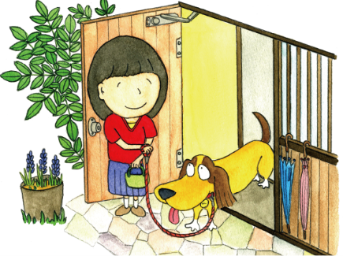

「いのちの教育」小学生プログラムⅡワークシート

（　　）ねん（　　）くみ（　　）ばん

なまえ（　　　　　　　　　　　　　　　　　　）

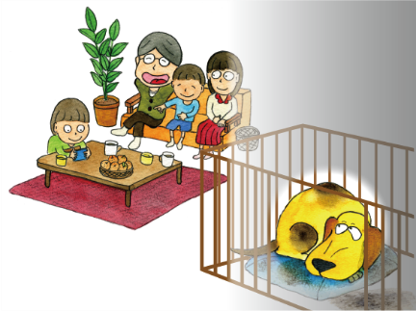

「いのちの教育」小学生プログラムⅡワークシート